R-9.22 Ilustre todos los pasos de la llamada de cola de prioridad adaptable replaceKey (e, 18) para

la entrada e almacena (5, A) en el montón de la Figura 9.1.

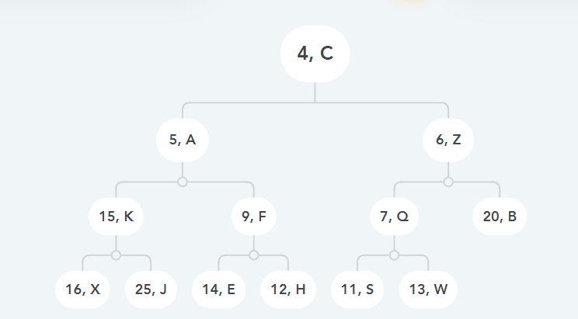

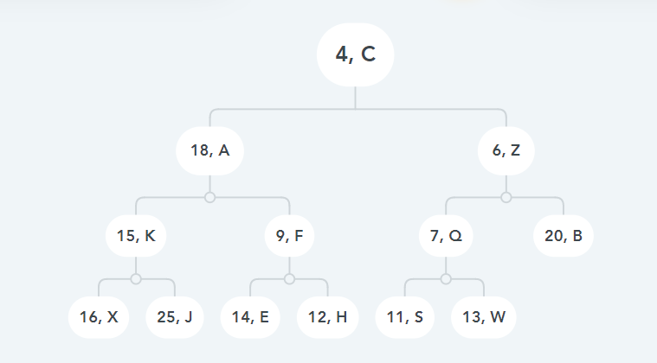Reemplazar 5, A por 18, A

Ordenar

